Московский Государственный Университет имени М.В. Ломоносова

Факультет вычислительной математики и кибернетики

Кафедра суперкомпьютеров и квантовой информатики

Отчёт по курсу

«Суперкомпьютерное моделирование и технологии»

**Исследование информационной структуры фрагмента программы**

Работу выполнил:

Козлов Михаил Владимирович

623 группа

Москва, 2019

# Постановка задачи

Необходимо выполнить исследование информационной структуры заданного фрагмента программы, представленной в виде последовательной реализации. Необходимо построить информационный граф этого фрагмента программы и определить его базовые свойства. Свойства, которые необходимо исследовать:

* Число вершин в информационном графе фрагмента (последовательная сложность).
* Длина критического пути в информационном графе (параллельная сложность).
* Ширина ярусно-параллельной формы.
* Максимальная глубина вложенности циклов.
* Число различных типов дуг.
* Наличие длинных дуг (т.е. дуг, длина которых зависит от внешних параметров).
* Количество областей регулярности в информационном графе.

Затем требуется разметить параллельные циклы заданного фрагмента программы с использованием директивы OpenMP #pragma omp parallel for [1].

# Схема последовательной программы, реализующей алгоритм

Исследуемый фрагмент программы, после подстановки параметров, задаётся следующим кодом:

for(i = 1; i <= n; ++i)

C[i] = C[i] * e;

for(i = 1; i <= n; ++i)

for(j = 1; j <= n; ++j)

B[i][j] = B[i + 1][j - 1];

for(i = 1; i <= n; ++i)

for(j = 1; j <= n; ++j)

{

for(k = 1; k <= n; ++k)

A[i][j][k] = A[i][j][k] + A[i - 1][j][n];

A[i][j][n] = A[i][j][n] + B[i][j];

}

Параметры:

|  |  |  |  |  |  |  |  |
| --- | --- | --- | --- | --- | --- | --- | --- |
| L1 | L2 | L3 | L4 | L5 | L6 | L7 | L8 |
| -1 | 0 | 1 | 0 | 1 | 1 | -1 | 0 |

Данный код представляет из себя 3 цикла:

1. Первый цикл имеет глубину 1 и каждый оператор независим
2. Второй цикл имеет глубину 2 и зависит по «осям» I и J
3. Третий цикл имеет глубину 3 и зависит по «оси» I, а также от второго цикла (B[i][j])

# Описание информационного графа алгоритма

В силу сложности визуализации информационного графа, будут представлены 3 информационных графа для каждого из циклов отдельно.

Для первого цикла информационный граф (для n = 6) будет выглядеть следующим образом:

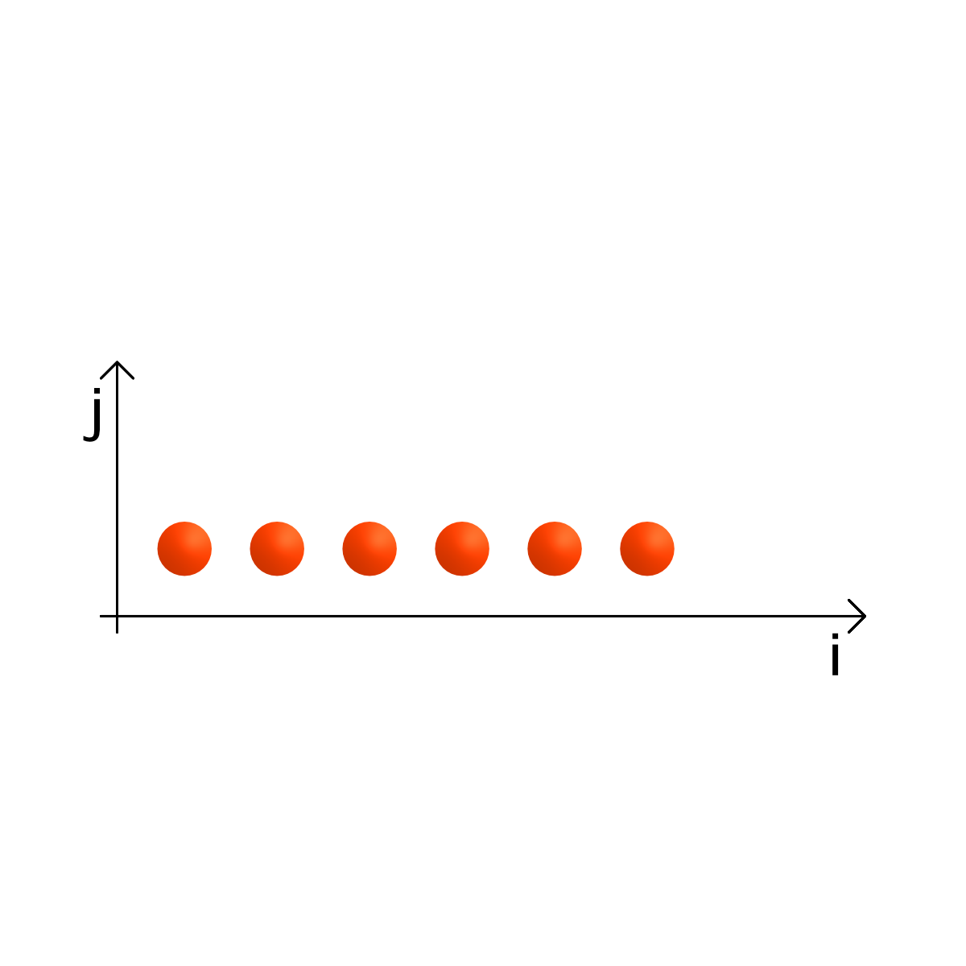

Операторы в данном цикле не имеют зависимостей, поэтому могут быть выполнены параллельно.

Для второго цикла информационный граф (для n = 6) будет выглядеть следующим образом:

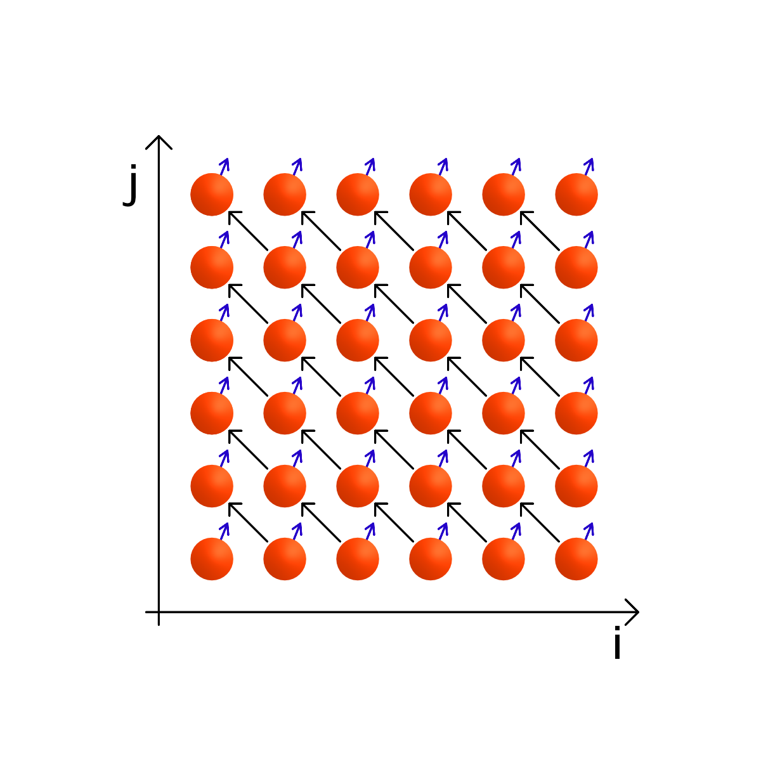

В данном информационном графе операторы имеют зависимость по обеим осям: по I от следующего «слоя» и по J от предыдущего. Однако в рамках оси J, при фиксированном I зависимостей нет, поэтому данные вершины можно выполнить параллельно. Синие стрелочки показывают зависимости второго и третьего цикла, о них будет сказано далее.

Третий цикл имеет следующий информационный граф для n = 6:

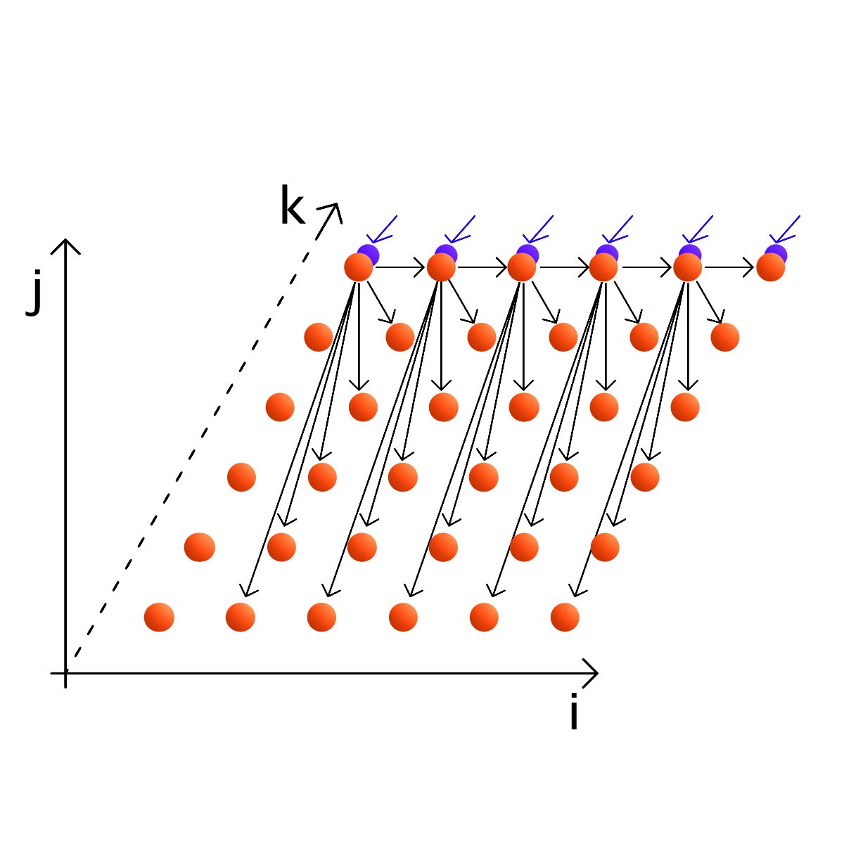

На данном рисунке представлен один (!) «слой» по координате J. Это обусловлено сложностью графа и тем, что по оси J слои данной части графа не зависят, то есть остальные слои по J выглядят идентично. Оранжевым представлены операторы, которые находятся внутри цикла по K. Синим представлен оператор A[i][j][n] = A[i][j][n] + B[i][j];. Как говорилось ранее, синие стрелочки – зависимости третьего графа от второго. Это видно из последнего оператора, который зависит от B[i][j] (второй граф). Чёрные стрелочки идут от синих шаров к оранжевым. Также есть стрелки от оранжевых шаров на последнем слое по K (при k = n) к синим шарам на том же слое по К (описанные стрелки не показаны на рисунке), появляющиеся из-за оператора внутри цикла по K (A[i][j][k] = A[i][j][k] + A[i - 1][j][n];) при k = n. То есть элемент A[i][j][n] вычисляется 2 раза: один раз в цикле по K, второй раз после него последним оператором, при этом зависит от первого вычисления. Таким образом, данный цикл можно параллельно выполнять по осям J и K.

# Свойства и особенности информационного графа

Укажем основные свойства полученного информационного графа:

* Число вершин в информационном графе фрагмента (последовательная сложность) – n^3 + 2n^2 + n
* Длина критического пути в информационном графе (параллельная сложность) – 3n - 2
* Ширина ярусно-параллельной формы – n^2 + 3n - 1
* Максимальная глубина вложенности циклов – 3
* Число различных типов дуг (nип дуг определяется направляющим вектором и длиной) – n + 3
* Наличие длинных дуг (т.е. дуг, длина которых зависит от внешних параметров) – длинные дуги присутствуют в информационном графе (3 цикл)
* Количество областей регулярности в информационном графе – n + 4

# Параллельная реализация алгоритма

Многопоточная реализация исходного алгоритма с использованием технологии OpenMP:

#pragma omp parallel for

for(i = 1; i <= n; ++i)

C[i] = C[i] * e;

for(i = 1; i <= n; ++i)

#pragma omp parallel for

for(j = 1; j <= n; ++j)

B[i][j] = B[i + 1][j - 1];

for(i = 1; i <= n; ++i)

#pragma omp parallel for

for(j = 1; j <= n; ++j)

{

#pragma omp parallel for

for(k = 1; k <= n; ++k)

A[i][j][k] = A[i][j][k] + A[i - 1][j][n];

A[i][j][n] = A[i][j][n] + B[i][j];

}

# Список литературы

1. <https://www.openmp.org>
2. Параллельные вычисления (Воеводин В.В., Воеводин Вл.В.) - Спб, изд-во "БХВ-Петербург", 2002
3. <https://algowiki-project.org>